1. **专题头图=主KV：（另附JPG和PSD文件）**

**如PSD文件过大，请上传至云盘并提供链接**

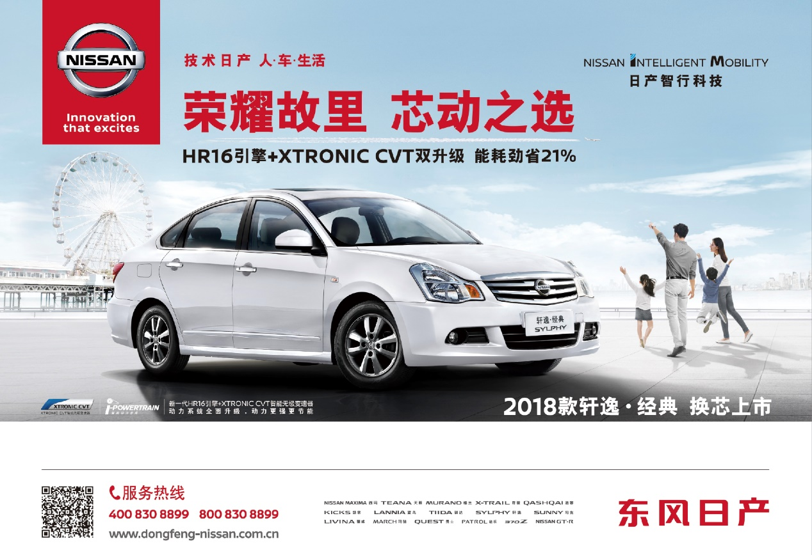

PSD文件下载：

链接：https://pan.baidu.com/s/1eS502lk

密码：eq5x

**二．网络硬广文案：（**共4帧100字以内，每帧25字内，第4帧为“东风日产”）

**第1帧：** 荣耀故里 芯动之选

**第2帧：** 轩逸·经典CVT双升级 能耗劲省21%

**第3帧：** 购车享2年0利率金融购车服务

**第4帧：** 红底白字东风日产

**三．专题页面：**

**1.活动信息**

**活动主题：** 荣耀故里 芯动之选

轩逸·经典换芯升级】

HR16引擎+XTRONIC CVT双升级，能耗劲省21%

春节回家、踏春出游动心之选

东风日产轩逸家族，令家人安心的座驾

**活动时间：** 1月10日一2月28日

**活动地点：** 东风日产各专营店

**活动内容一：**

活动时间（即日起至1月31日）

购置税再接再“利”

登录车巴巴领取购置税优惠券

购买东风日产1.6L以下排量车型

即享厂家25%购置税补贴

活动期间前2018名交车客户，享车巴巴成交礼

（详情请登录车巴巴，或咨询当地经销商）

**活动内容二：**

活动时间（即日起至2月28日）

1. 即日起至2月28日，购车享4年/12万公里整车保修服务（进口车、新楼兰混动版、天籁公爵、玛驰除外）
2. 即日起至2月28日，购车享2年0利率金融购车服务
3. 即日起至2月28日，东风日产全车系置换享至高万元补贴

（详情请咨询当地经销商）

**3.预约到店试驾**

**全新轩逸、轩逸·经典、蓝鸟、劲客、骐达、阳光**

**4.高清精美车图**

**全新轩逸、轩逸·经典、蓝鸟、劲客、骐达、阳光**

**5.专营店信息**